Encuesta de Percepción del Consumidor (CPS)

Para Jovenes (Edad 13-17) y Familias de Jovenes
Maio 19-23, 2025
[Counties/providers please tailor this flyer as needed.]
Díganos lo que opina sobre los servicios que recibe en este programa.
Complete una encuesta voluntaria, confidencial y breve. Escoja cómo quiere participar.
- Por un enlace para completar en línea:

JOVENES
https://uclahs.fyi/CPS2025Youth
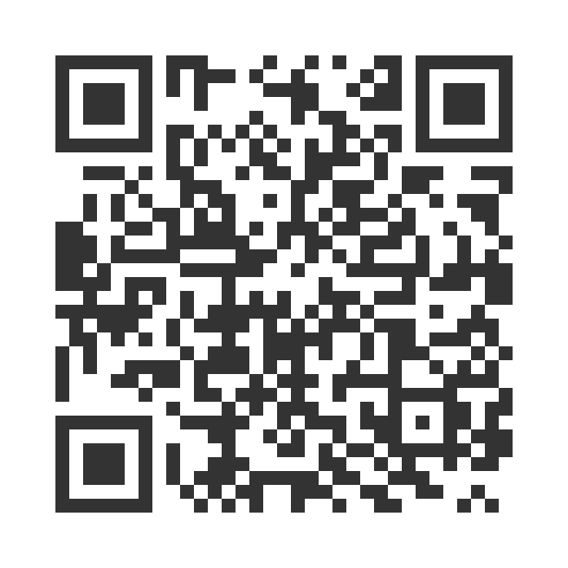
FAMILIAS DE JOVENES
https://uclahs.fyi/CPS2025Family
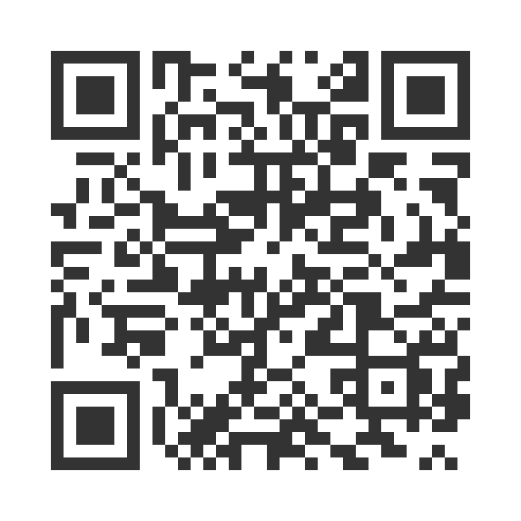
- Encuesta en forma de papel: (pídale una forma al personal de programa)
¡Pregúntele al personal del programa si tiene alguna pregunta o si quiere asistencia para completar la encuesta!
¡Gracias por participar en esta encuesta importante!

